参考答案（4月7日-4月10日）
4月7日
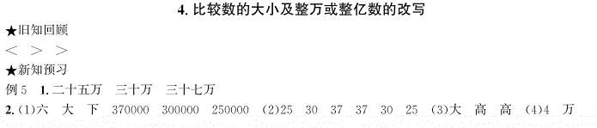

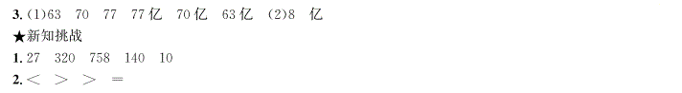

4月9日《练习与测试》第25页
4.360元 16箱 24元／套
1350米 12分 120千米
5.700×30÷35=600（米／分）
6.（1）最多：220×15=3300（元）
最少：110×15=1650（元）
（2）180×15=2700（元）
选180元／双的运动鞋比较合适。
7.66×35=2310
105×72=7560

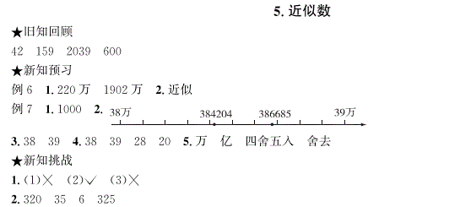
4月10日

